**高级职称职称评审申报操作指南**

# 一 PC端

## 第1步：登录系统

**操作步骤：**

打开谷歌浏览器 ，或Edge 等浏览器，输入网址：<http://106.74.9.234:2392>（**外网电脑**）、<http://10.1.98.117:9090>（**内网电脑**），按回车键进入登录界面。如下图所示：

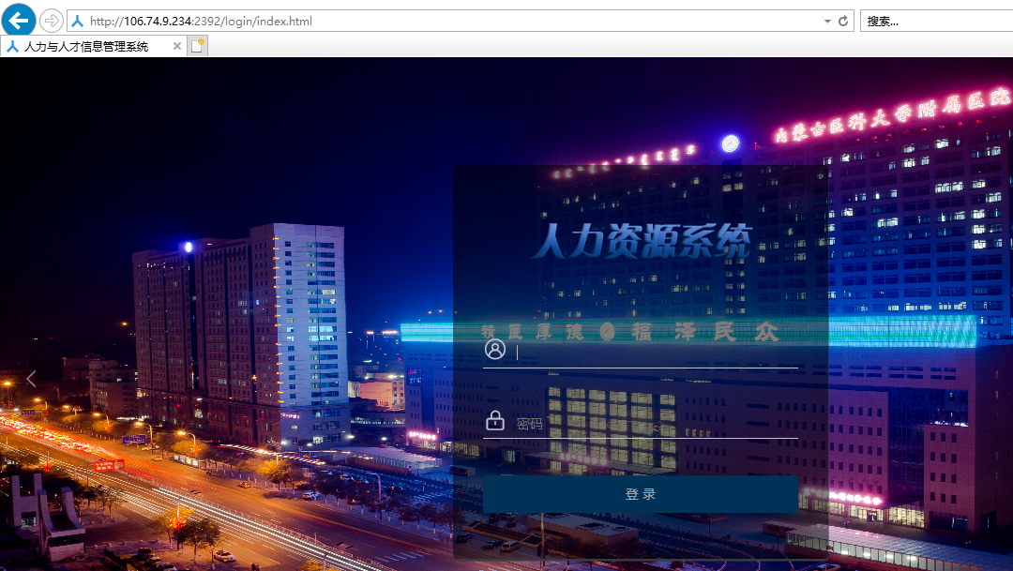

输入用户名和密码，点击【**登录**】按钮，进入人事信息管理系统，如下图：

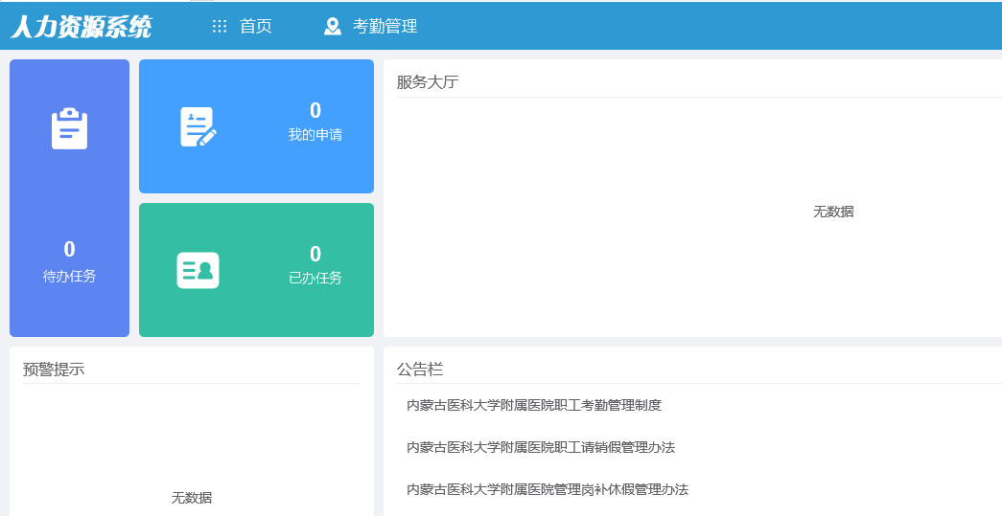

## 第2步：进入职称评审申报

**操作步骤**：

1，在主页上端的服务大厅下，切换到“职称评审”页签，点击《附属医院专业技术资格评审申报表（高级）》业务表单进入，如下图：

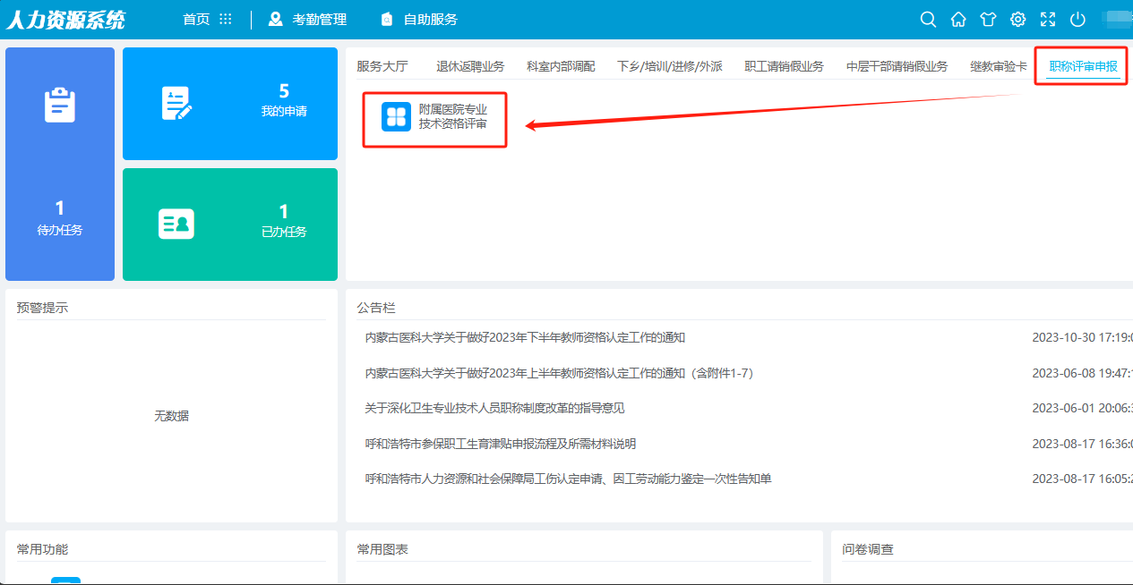

或者点击自助服务-我的信息-业务申请-岗位聘用下的《附属医院专业技术资格评审申报表（高级）》，如下图所示：

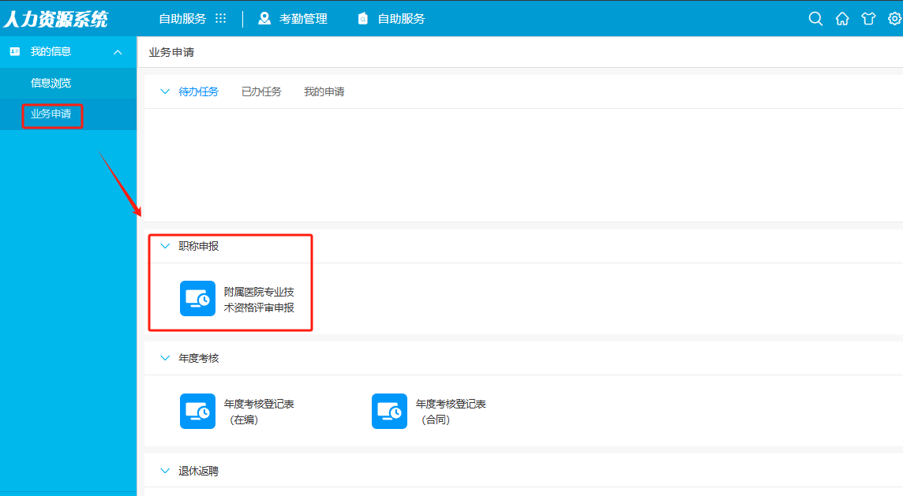

## 第3步：职称评审申报表填写

操作步骤：

1. 《基本情况》页签，带**\***为必填项，根据《内蒙古医科大学附属医院2023年卫生系列专业技术人员高级职称评审工作实施方案》要求填写，如下图：

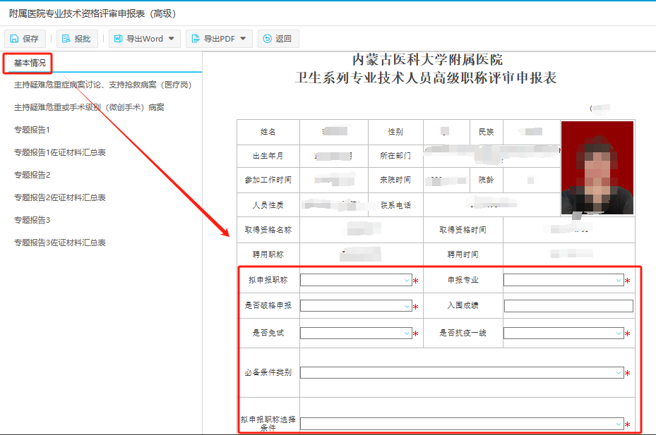

1. 病案及专题报告填写，根据《基本情况》中填写的**必备条件类别**在对应的页签下填写信息，例如**必备条件类别为“病案”**，则在病案页签下点击【新增】按钮填写信息，带**\***为必填项，填写要求见《内蒙古医科大学附属医院2023年卫生系列专业技术人员高级职称评审工作实施方案》，如下图：

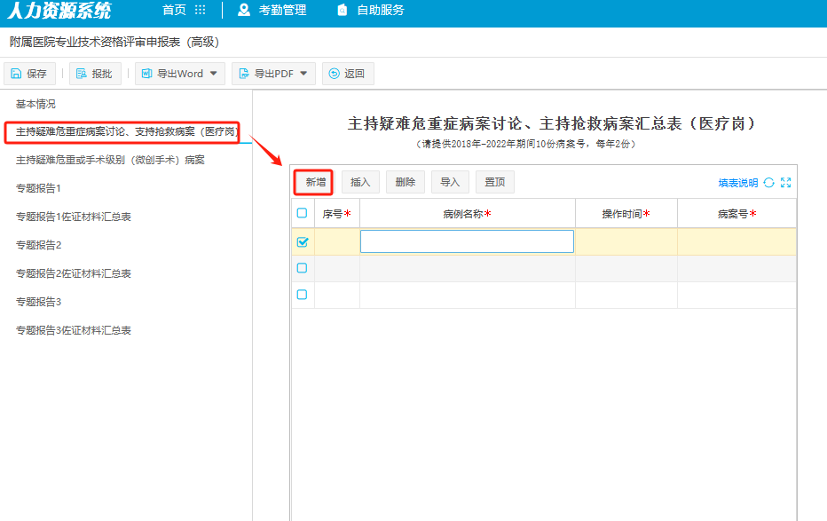

信息填写过程中，随时点击【保存】按钮，所有信息填写完毕后点击【报批】按钮，即报送到人事部审批，人事部审批通过后流程结束。

**特别提醒：系统无任何操作10分钟自动注销登录，请随时保存。**

注：系统提示说明

1、

如报批时弹出

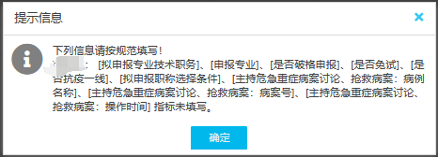

则说明提示中的指标项为必填项，请填写后报批。

2、如报批时弹出

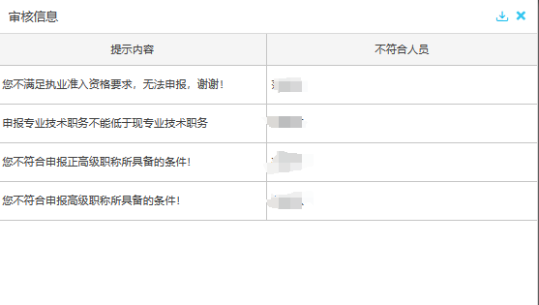

则不符合申报职称评审所具备的条件，请检查，

## 第4步：查看已报批申请

**操作步骤：①** 登录系统或点击右上角主页图标进入主页后，点击【我的申请】，如下图：

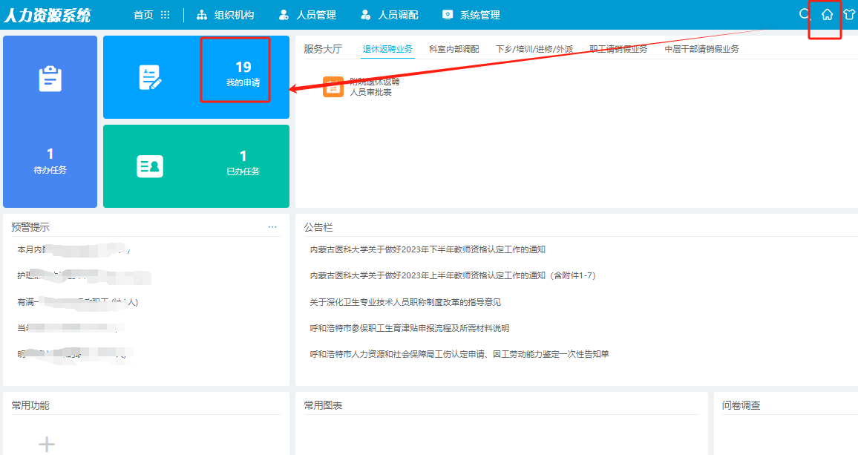

进入我的申请列表后，找到已申请的《**附属医院专业技术资格评审申报表（高级）**》业务表单，点击进入可查询已申请的信息，点击审批过程图标“”可查询审批过程，在我的申请中，还可以进行浏览打印，撤销（在人事部还未查看前）等操作，如下图：

